需求分析：

对于图书馆系统的需求分析可以首先在对象层面进行大致的划分，总体可以划分为两大类，学生/教师与图书馆管理员。

而由于学生/教师和管理员对于图书馆系统的权限和需求有所不同，而学生和教师在图书馆的功能上的需求无异，这里还需对学生/教师和管理员的相应权限管理进行区分。

显然的，学生/教师层次上分析，我们大致上需要实现查询图书馆书籍/续借书籍/查询已借书籍信息/对书籍进行预约/书籍过期提醒这些功能。

这里对于学生/教师的需求分析，采用了一定的结构性的分析，首先在需求上先总分为三大类型：搜索书籍/已借书籍/书籍信息三大类，再在每一大类里面进行细化，在搜索书籍方面，我们有三个不同的查询方式，分别为：以书名为关键字进行搜索查询/以作者姓名为关键字进行搜索查询/以书籍的唯一标识符为关键字进行准确搜索，在搜索的时候，当我们得到搜索结果时，直接以表的形式显示搜索结果，对于每一条搜索结果，我们可以得到每一条书籍的详细信息，对于没有搜索到结果的情况，采用弹出窗口进行提醒；

同时在已借书籍的方面，我们有过期提醒/书籍续借/书籍信息三个功能，其中书籍续借在满足续借三次以内的条件的时候可以成功续借，在超出最大续借次数时进行提醒，并告知无法续借，对于已借的书籍信息可以导出；

在书籍信息界面，主要是对书籍进行预约的功能，以及查询自己的借还书历史的功能。

对于管理员层面上，主要实现的功能是增减书目/修改相应书目信息/获取借出书籍信息/发送信息提醒归还逾期书籍的功能。

这里总体划分是书目增删/书目修改/被借书籍信息管理，在书目增删层面上，管理员能够实现的功能大致分为增加书目和减少书目两大块；

在书目修改方面，管理员可以实现三大主体功能：修改书名/修改作者/修改其他信息，其中其他信息主要包括书籍的价格和版号等等；

在被借书籍信息方面，管理员系统主要拥有的三大功能分别为获取已借出书籍的目录及借书者/书籍的借出历史/逾期书目和借书者，这些均以表格的形式进行表示，而且在逾期书目和借书者一栏中，我们还划分出提醒借书者归还逾期书籍和延长相应书籍的还书时间这两大功能，以此来满足管理员在不同情况下的不同需求。

界面设计（大致的布局）：

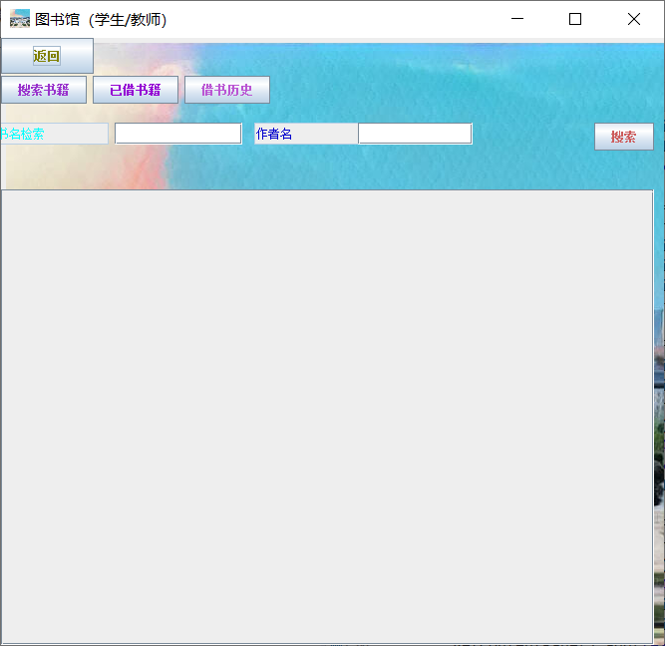

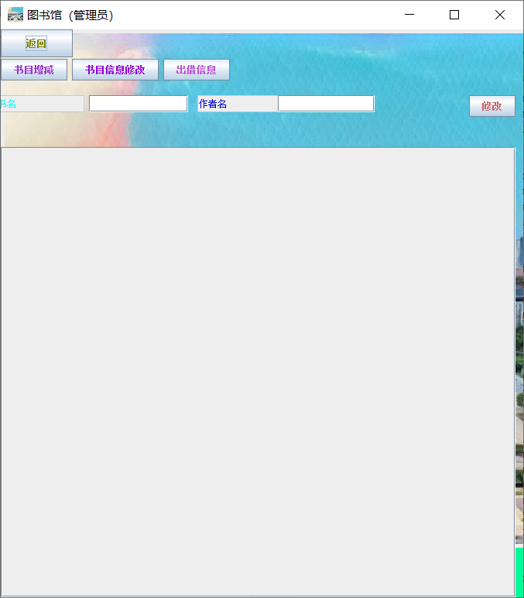

类设计：

数据库：

即所需保存至数据库的信息